Міністерство освіти і науки України  
Національний технічний університет України

«Київський політехнічний інститут ім. І. Сікорського»

Кафедра інженерії програмного забезпечення в енергетиці

Практична робота № 3

з курсу: «[Основи Веб-програмування](https://classroom.google.com/u/1/c/Njg4NDMzNjczNjk0?hl=ru)»

**Виконав:**  
студент 2-го курсу,  
групи ТВ-33  
Михайлець Артем Миколайович

Посилання на GitHub репозиторій: https://github.com/midetc/WEB/tree/main/Practice-3

**Перевірив:**

Недашківський О.Л.

Київ 2025

**Теоретичний** **матеріал**

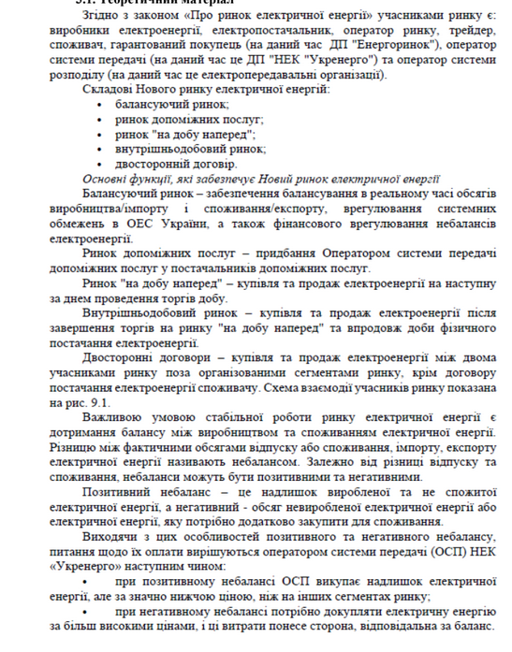

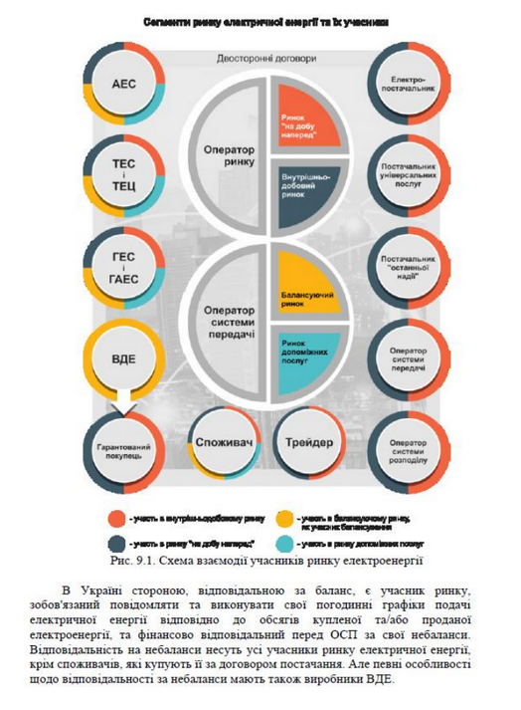







**Завдання:**

Створіть "Веб калькулятор розрахунку прибутку від сонячних електростанцій з встановленою системою прогнозування сонячної потужності."

1. Використовуємо фреймворк REACT, хук useState і useEffecct, створюємо мейнову функцію Арр, ініціалізуємо п’ять змінних через useState, які зберігають вхідні параметри (Pc, sigmaOld, sigmaNew, B, allowedPercent) і ще одну змінну results, куди потім записуються результати обчислень. Значення за замовчуванням відповідають контрольному прикладу, щоб користувач одразу бачив приклад роботи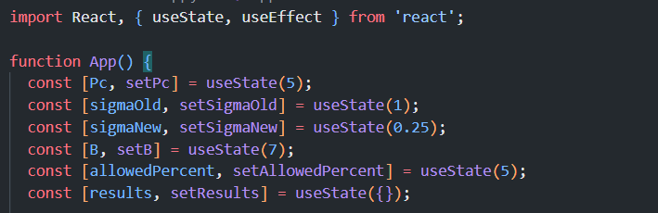
2. Функція erf містить реалізацію апроксимації функції помилки, необхідної для обчислення нормального розподілу. За допомогою декількох фіксованих коефіцієнтів і експоненційного виразу він приблизно оцінює інтеграл Гаусса. Потрібно для того, щоб правильно визначити ймовірність виходу потужності в заданому інтервалі.

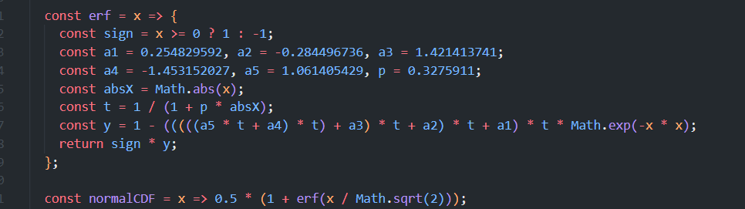

1. В фунуції calculate відбуваються всі ключові розрахунки: перетворення відсотка похибки в дробове значення, обчислення фракцій «без небалансу» до та після вдосконалення, підрахунок енергії за добу, розрахунок прибутку до і після вдосконалення та різниці між ними. Після обчислень результати форматуються і зберігаються в стані для відображення в інтерфейсі.

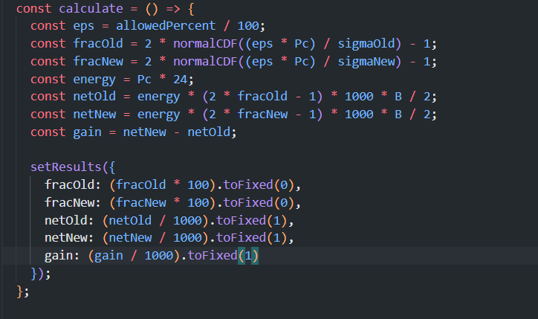

1. В styles визначаються стилі для кожного елемента інтерфейсу прямо в об’єкті styles. Вони забезпечують повноекранне фонове затемнення, центрування контейнера, вирівнювання полів у сітці, а також зовнішній вигляд кнопки та полів введення, щоб усе виглядало акуратно і у темних тонах.

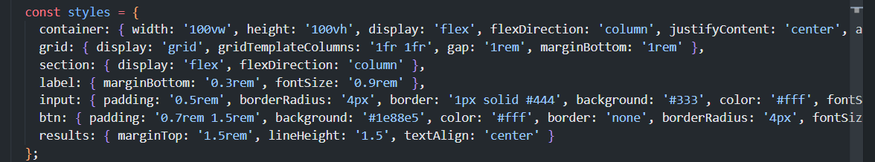

1. В останній частині повертається структура інтерфейсу: заголовок, поля введення з підписами, кнопка «Порахувати» та блок із п’ятьма абзацами результатів. Значення input’ів і тексти результатів зв’язані через стан, тому при зміні будь-якого параметра і натисканні кнопки інтерфейс одразу показує нові обчислення.

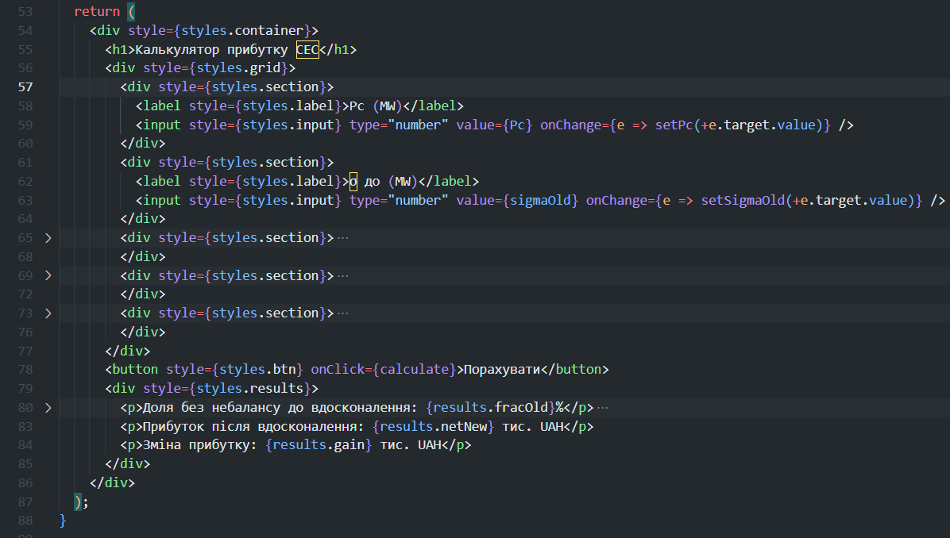

*Як виглядає калькулятор*

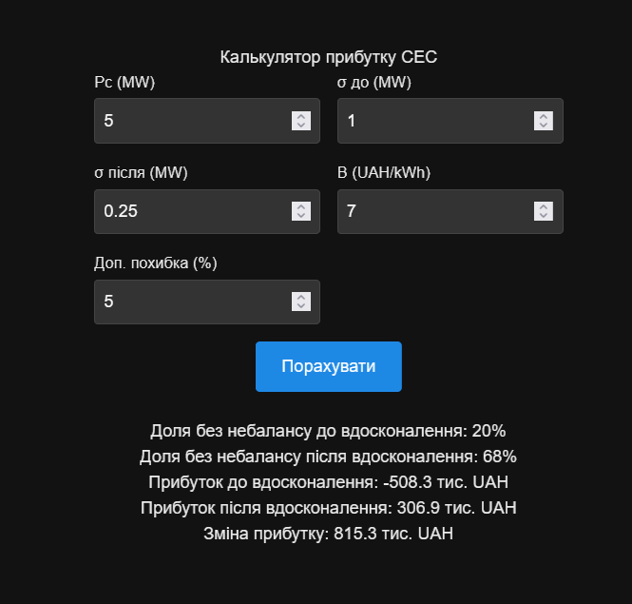

Перевірка Завдання:

1.1 Очікувані результати:

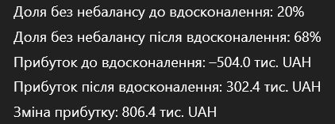

1.2 Реальні результати



**Висновок**

У ході виконання практичної роботибуло розроблено Веб калькулятор розрахунку прибутку від сонячних електростанцій з встановленою системою прогнозування сонячної потужності. На практиці закріпив навички роботи з React та хуком useState, навчився динамічно додавати і видаляти записи, обробляти введені користувачем дані та миттєво перераховувати результати. В ході цієї роботи я закріпив вміння структурувати код, та оформлювати зручний інтерфейс. Є похибка в результах приблизно 2%. В результаті отриманий інструмент є гнучким, прозорим і готовим до подальшого розширення.